ЧУВАШСКАЯ РЕСПУБЛИКА  КОЗЛОВСКОГО РАЙОНА  СОБРАНИЕ ДЕПУТАТОВ ТЮРЛЕМИНСКОГО СЕЛЬСКОГО ПОСЕЛЕНИЯ  РЕШЕНИЕ | 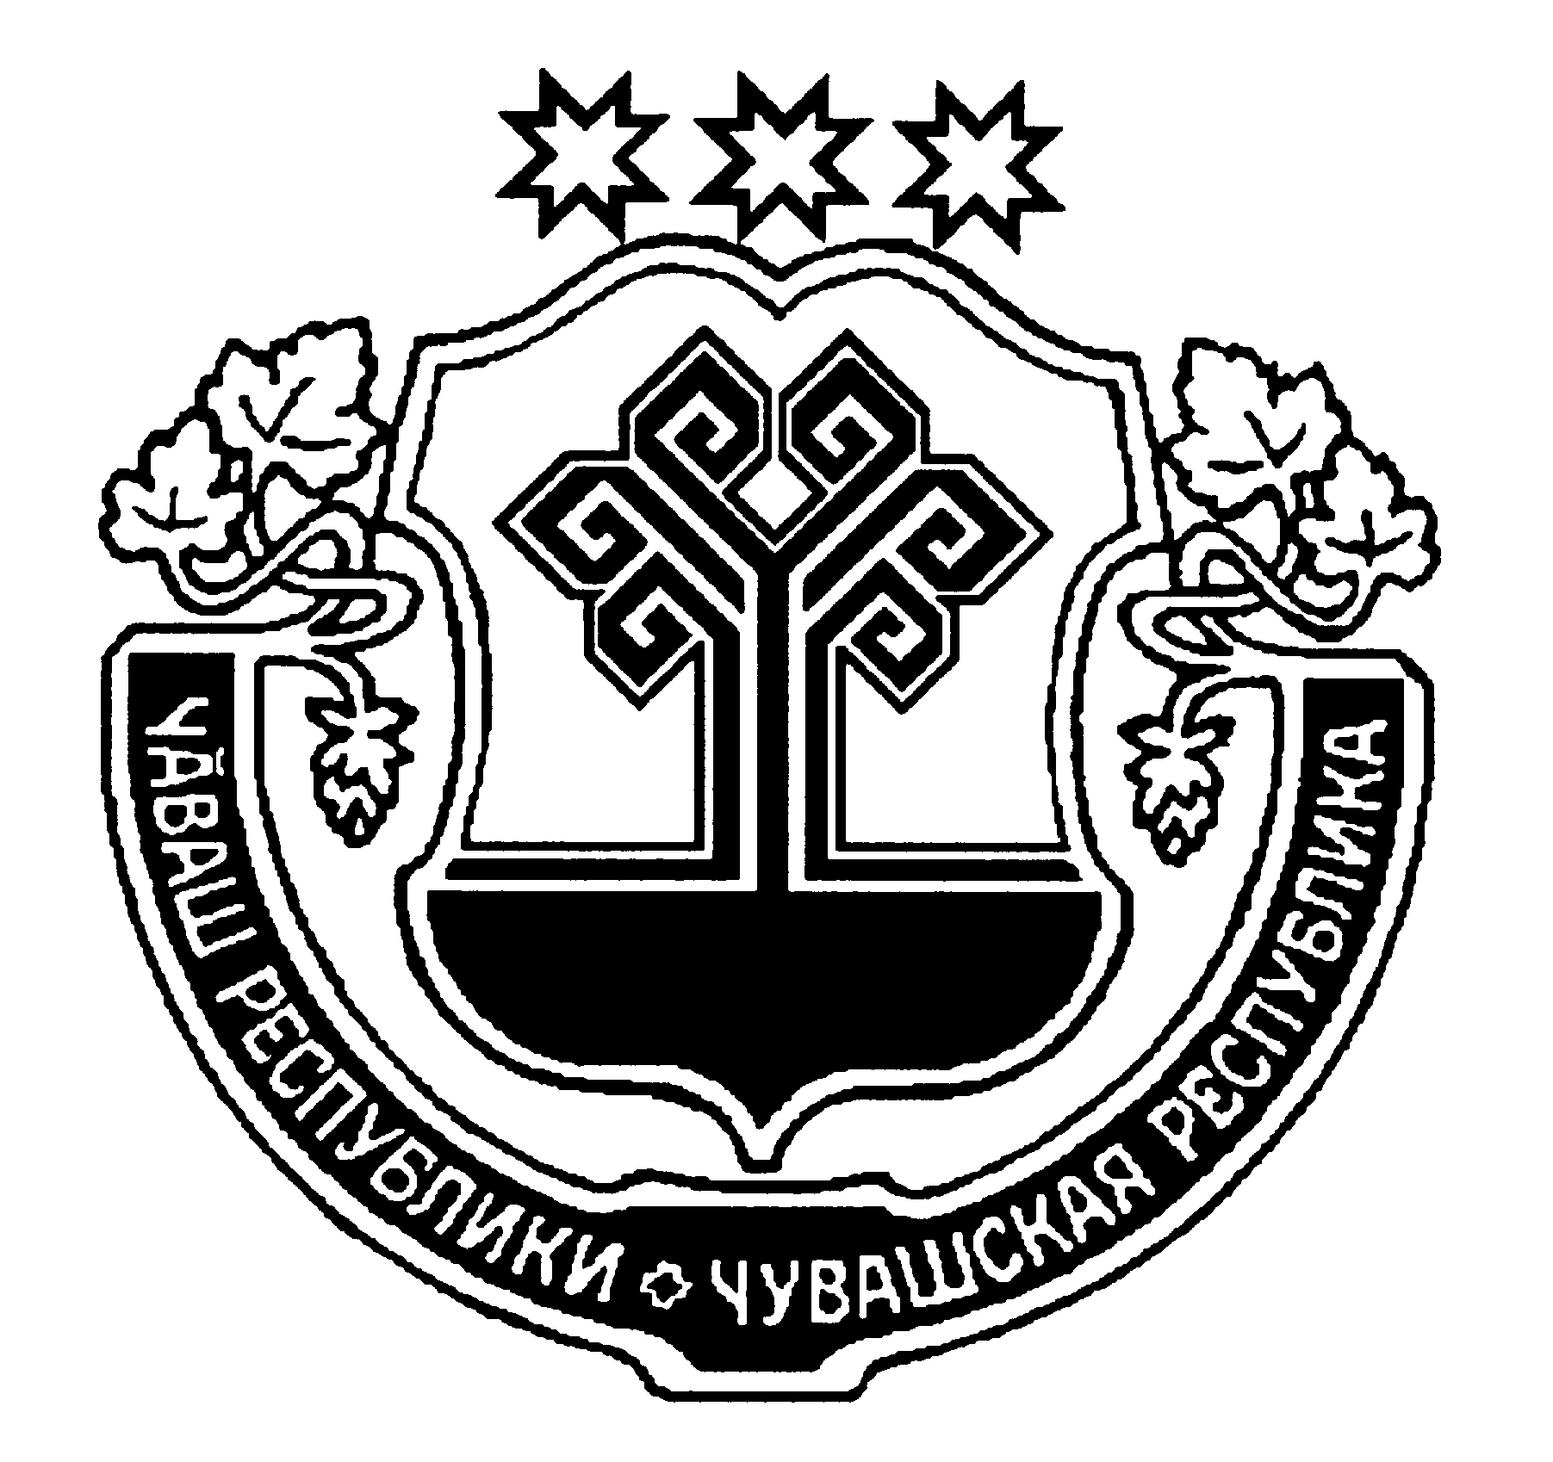 | ЧĂВАШ РЕСПУБЛИКИН  КУСЛАВККА РАЙОНӖНЧИ  ТЕРЛЕМЕС ЯЛ ПОСЕЛЕНИЙЕН ДЕПУТАТСЕН ПУХАВӖ  ЙЫШÃНУ  24.07.2019 ҫ. № 149/1  Терлемес станцие
24.07. 2019 г. №149/1
Станция Тюрлема

60 ЗАСЕДАНИЕ 3СОЗЫВА

О внесении изменений в Устав
Тюрлеминского сельского
поселения Козловского района
Чувашской Республики

В соответствии с Федеральным законом от 06.10.2003 № 131-Ф3 "Об общих принципах организации местного самоуправления в Российской Федерации", Законом Чувашской Республики от 18.10.2004 № 19 "Об организации местного самоуправления в Чувашской Республике'' Собрание депутатов Тюрлеминского сельского поселения Козловского района Чувашской Республики
РЕШИЛО:
1. Внести в Устав Тюрлеминского сельского поселения Козловского района Чувашской Республики, принятый решением Собрания депутатов Тюрлеминского сельского поселения Козловского района Чувашской Республики от 11.03.2014 № 01/01 (в редакции решений Собрания депутатов Тюрлеминского сельского поселения Козловского района Чувашской Республики от 21.11.2014 № 96/1, от 23.06.2015 № 109/1, от 15.06.2017 № 53/1, от 21.02.2018 № 77/1, от 31.10.2018 № 106/1, от 04.04.2019 № 127/1 ) следующие изменения:
1) пункт 16 части 1 статьи 7 изложить в следующей редакции:
"16) утверждение правил благоустройства на территории Тюрлеминского сельского поселения, осуществление контроля за их соблюдением, организация благоустройства территории сельского поселения в соответствии с указанными правилами;";
2) пункт 5 части 1 статьи 9 признать утратившим силу;
3) пункт 12 части 8 статьи 24 изложить в следующей редакции:
"12) преобразования Тюрлеминского сельского поселения, осуществляемого в соответствии с частями 3, 3.1-1, 5, 6.2, 7.2 статьи 13 Федерального закона от 06.10.2003 г. № 131-ФЗ "Об общих принципах организации местного самоуправления в Российской Федерации", а также в случае упразднения Тюрлеминского сельского поселения;";
4) пункт 3 части 1 статьи 37 изложить в следующей редакции:
"3) преобразования Тюрлеминского сельского поселения, осуществляемого в соответствии с частями 3, 3.1-1, 5, 6.2, 7.2 статьи 13 Федерального закона от 06.10.2003 г. № 131-ФЗ "Об общих принципах организации местного самоуправления в Российской Федерации", а также в случае упразднения Тюрлеминского сельского поселения;".
2. Настоящее решение вступает в силу после его государственной регистрации и официального опубликования.

Председатель Собрания депутатов
Тюрлеминского сельского поселения
Козловского района Чувашской Республики В.К.Миронов

И.о.главы Тюрлеминского сельского поселения
Козловского района Чувашской Республики Н.Г.Абрамова

